    - 第二階段再整合NMAP(國家地理資訊)系統加入IHIS系統，如下圖所示：
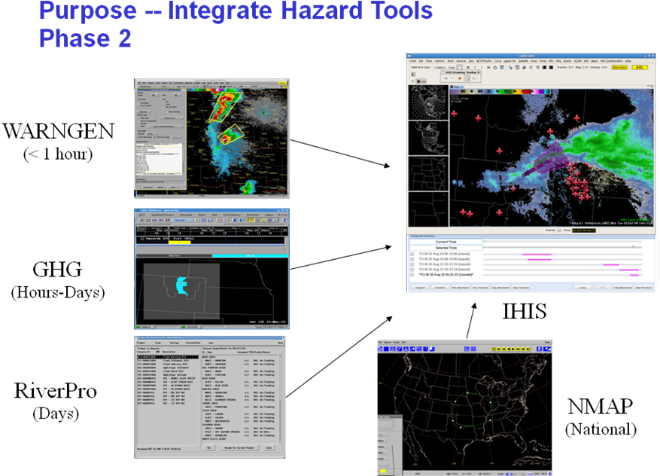

    - 第三階段為雙向溝通階段，如下圖所示：
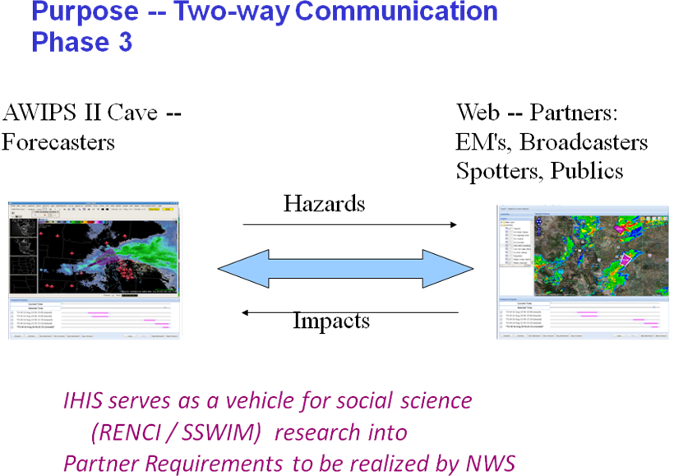
    - 目前工作氣象局參與人員，工作內容包括：使用JavaScript GUI介面對IHIS網頁顯示部份、資料轉換及將IHIS系統在CAVE環境上發展。
    - 2011年之雛型展示功能包括：
․使用AWIPS 2架構發展雛型作業CAVE顯示介面。
․讓預報人員作業上更接近所看到的顯示介面。
․使用ADAM平台作為使用者的回饋機置。
․在第二階段可使用、調整及擴展產製產品。

- 災害天氣測試環境(Hazardous Weather Testbed，簡稱HWT)/性降水天氣初始階段計畫(Convective Initiation Project，簡稱CI)：
    - HWT主要是由實驗型預報計畫(Experimental Forecast Program)、實驗型警報計畫(Experimental Warning Program)及衛星地面觀測驗證計畫(GOES-R Proving Ground)所組成。
    - CI計畫的整個範圍集中在HWT測試環境，了解參與的模式及預報的CI模式(可預測對流發生的模式)預報對流初始發生的可能，及如何幫助預報員預測對流的發生。
    - 美國劇烈風報實驗室(NSSL)及奧克荷馬大學(OU)參與此時驗計畫，期朢在24至36小時前能預測對流的發生。使用數個AWIPS及ALPS系統工作站，從ALPS網格伺服器將模式資料送至HWT工作站，ALPS則是使用風暴尺度系集預報模式(4公里解析度)(SSEF)預測對流系統。

六、ARPS現況說明(23F)
- 繳交項目及發展時程如下：
    - ARPS預報系統個案研究：
․針對莫拉克颱風個案增加額外的觀測資料。(6/30/2011)
․針對梅雨個案增加額外的觀測資料。(6/30/2011)
․針對個案研究修改雲的分析能力。(11/15/2011)
․針對個案研究實驗周期性初始更新策略。(11/15/2011)
    - 於氣象局作業機器即時產製0-3小時定量降水預報(QPF)產品：
․在氣象局的系統上建立即時連結WRF模式和觀測資料。(6/30/2011)
․在即時的作業系統上執行測試個案的執行。(6/30/2011)
․提供氣象局科學家0-3小時定量降水預報(QPF)產品作為評估依據。(11/15/2011)
․對於即時的預報結果執行客觀的評估。(11/15/2011)
- 對於目前進行工作說明：
    - 修改ARPS分析軟體，使得能夠接收氣象局地面觀測資料。
    - 使用雷達資料及額外的地面觀測資料，進行梅雨個案研究。
    - 利用3小時周期同化初始分析場更新，進行梅雨個案研究。
    - 利用地面觀測資料同化技術，進行莫拉克颱風個案研究。(正進行另一個米奇(Michael)颱風個案研究)
    - 提供氣象局的協助，建立即時初始預報系統的能力。
- 對於個案研究ARPS模式設定方式如下所示：
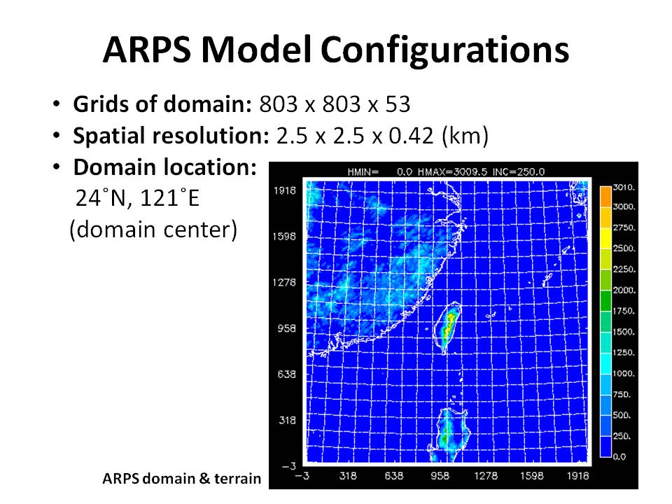

- 對於梅雨個案研究之測試方式分成4種：無雷達資料僅有傳統觀測資料的測試結果、加上雷達資料時之測試結果、一個時間初始分析的預報測試結果、及3小時周期同化初始分析場更新的預報測試結果。其測試結果如下所示：
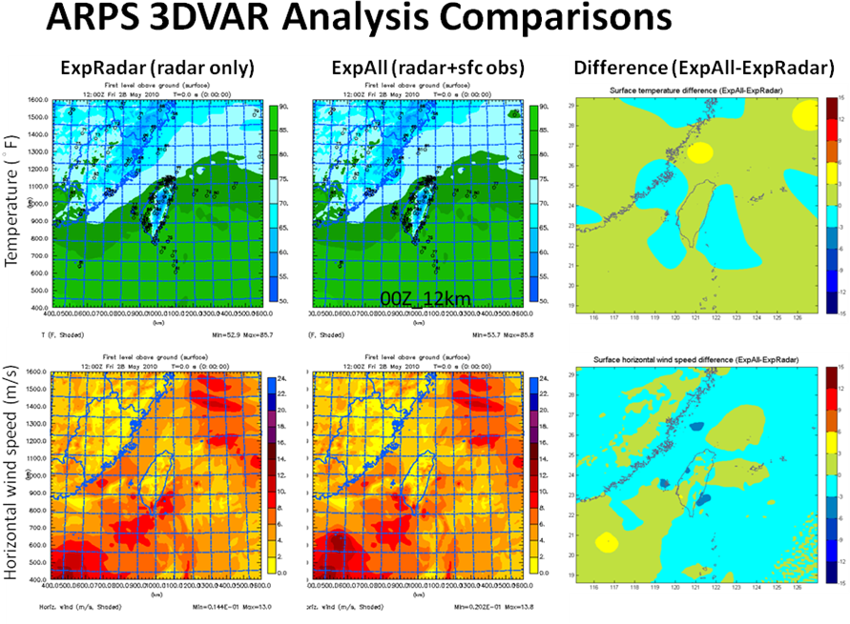

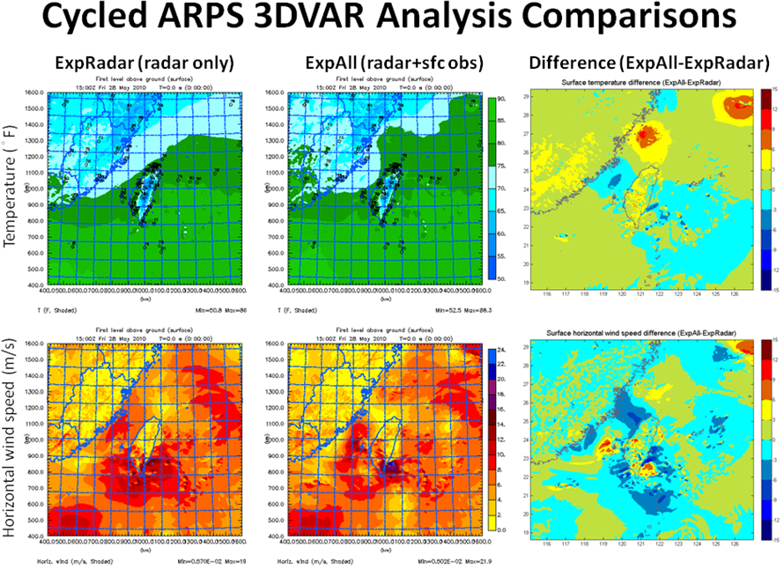
- 未來進行的工作項目：
    - 利用額外的地面觀測資料完成莫拉克颱風的個案研究。
    - 以3小時周期同化初始分析場更新，完成莫拉克颱風的個案研究。
    - 完成梅雨個案預報結果與觀測結果的比較。
    - 與氣象局人員密切的合作，在氣象局的作業機器上，完成建立即時預報系統，及交付完整的CAPS分析軟體(radar + surface obs + cycled assimilation)。

七、NSSL/HRQ2發展現況說明(23G)
- 利用C波段雙偏極化方法執行即時HRQ2系統之回顧：
    - C波段雙偏極化雷達資料品質控制：
․回波校正。(6/30/2010)
․回波消減校正。(6/30/2010)
․垂直與水平回波差異消減校正。(6/30/2010)
․海面及地面回波去除方法。(12/31/2010)
․非標準雜波填補方法。(12/31/2010)
    - 水滴分類方法(Hydrometers Classification Algorithm，簡稱HCA)：
․建立於HCA理論之類神經網路方法。(12/31/2010)
․0度C融解層的偵測。(12/31/2010)
    - 定量降水估計方法：
․QPE不同相位差異之建立(12/31/2010)
․無間斷定量降水估計之連合掃瞄。(12/31/2010)

- 發展HRQ2系統新C波段雙偏極化功能的建立：
    - C波段雙偏極化降雨率估計之綜合性方法：
․發展一個綜合性降雨率估計方法。
․評估此綜合性降雨率估計方法於不同降水強度下(毛毛雨、中度降水強度、颱風降水等)之效率。
․減低中央山脈對QPE的影響。
    - 水滴分類方法與海面回波去除方法：
․增加海面回波成為HCA分類的一種。
․避免將海面回波去除方法單獨的應用。
- 雙偏極化定量降水估計方法評估好壞如下所示：
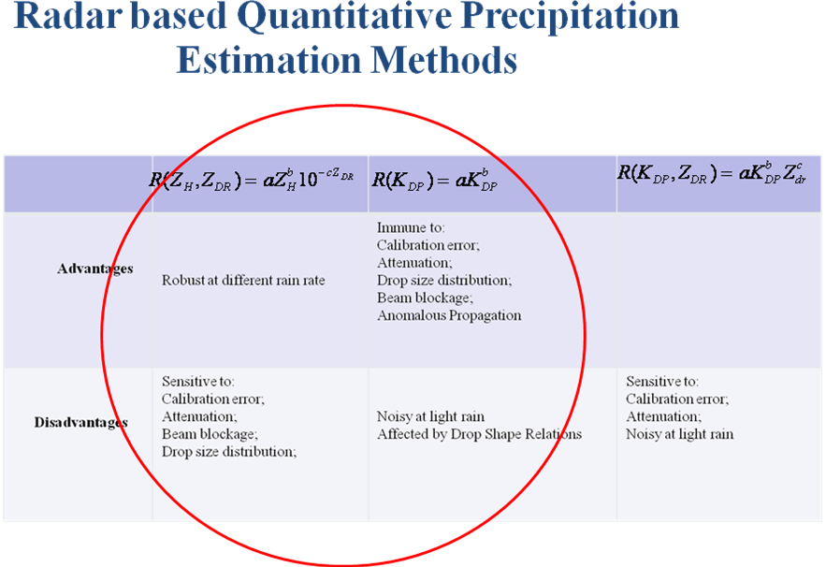

- Ryzhkov等人於2004年提出綜合性降水估計方法流程如下所示：

